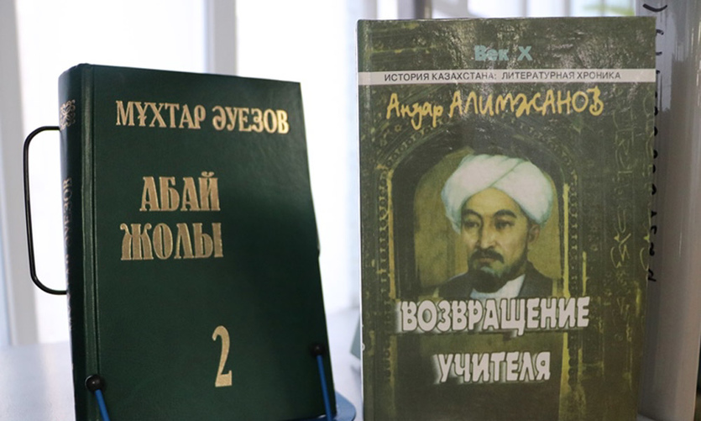
«Путь Абая» и «Возвращение учителя» признаны главными книгами 2020 года для всеобщего чтения в Казахстане
Такое решение приняло жюри республиканской акции «Одна страна – одна книга» в рамках празднования 175-летнего юбилея великого поэта, просветителя Абая Кунанбаева и 1150-летнего юбилея философа, ученого Абу Насра аль-Фараби.
Роман-эпопея «Путь Абая» Мухтара Ауэзова описывает жизнь классика казахской литературы, мыслителя, общественного деятеля Абая. Вместе с тем автор рассказывает читателю о быте и нравах кочевых и оседлых степняков конца XIX века, свободолюбивой душе казахского народа, его мечтах, характере и духовном мире. Состоит произведение из четырех книг.
«Возвращение учителя» Ануара Алимжанова – повесть о скитаниях «Второго учителя» Абу Насра аль-Фараби. Книга была издана в 1979 году в Москве. В ней автор описывает душевное состояние, печальные воспоминания главного героя о навсегда потерянной кипчакской родине, а также рассказывает о скитаниях философа в поисках истины, столкновениях с властью во дворцах и темницах и о многом другом.

ВНИМАНИЕ КОНКУРС!
ВНИМАНИЕ КОНКУРС!
ВНИМАНИЕ КОНКУРС!

В рамках Республиканской акции «Одна страна – одна книга» с 01 февраля по 01 мая 2020 года приглашаем всех студентов колледжа 1,2,3,4 курсов принять участие
в видеоконкурсе
«ЧИТАЮ «ПУТЬ АБАЯ», «ЧИТАЮ «ВОЗВРАЩЕНИЕ УЧИТЕЛЯ».
Для участия необходимо снять на видео выразительное чтение (либо подробный пересказ) отрывков из произведений Мухтара Ауэзова «Путь Абая» и Ануара Алимжанова «Возвращение учителя» продолжительностью не более 3 минут. Подробнее условия и критерии будут описаны в Положении.
Данное видео необходимо принести в библиотеку колледжа и сдать до 01 МАЯ 2020 ГОДА.
Результаты будут объявлены в первой декаде МАЯ 2020 года.
ЛУЧШИЕ БУДУТ НАГРАЖДЕНЫ ГРАМОТАМИ и ПРИЗАМИ.

